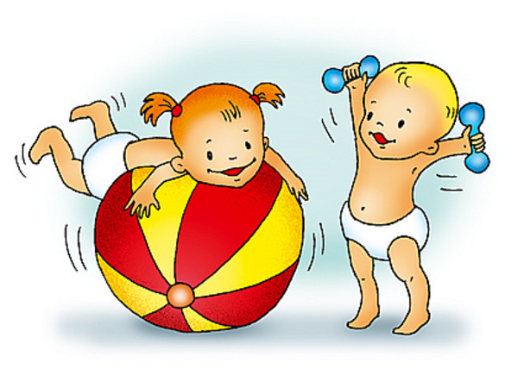

ДВИГАТЕЛЬНАЯ АКТИВНОСТЬ

На современном этапе развития общества выявлена тенденция к ухудшению состояния здоровья детей в разных регионах страны.

Всемирная организация здравоохранения определяет здоровье как полное физическое, психическое и социальное благополучие человека. Здоровье ребёнка зависит от ряда факторов: биологических, экологических, социальных гигиенических, а также от характера педагогических воздействий.

Среди многообразных факторов, влияющих на состояние здоровья и работоспособность растущего организма, двигательная активность (ДА) – это естественная потребность в движении, удовлетворение которой является важнейшим условием всестороннего развития и воспитания ребёнка. Благоприятное воздействие на организм оказывает только двигательная активность, находящаяся в пределах оптимальных величин. Так, при гиподинамии (режиме малоподвижности) возникает целый ряд негативных для ребёнка последствий: происходит нарушение функций и структуры ряда органов, регуляции обмена веществ и энергии, снижается сопротивляемость организма к изменяющимся внешним условиям.

Гиперкинезия (чрезмерно большая двигательная активность) также нарушает принцип оптимальной физической нагрузки, что может повлечь за собой перенапряжение сердечно – сосудистой системы и неблагоприятно отразиться на развитии организма ребёнка. Поэтому требуется особое внимание к созданию предпосылок для обеспечения детей рациональным уровнем ДА.

Возрастные и индивидуальные особенности ДА детей в значительной мере определяются как условиями организации деятельности, так и её характером и содержанием. Особенно велика роль целенаправленного руководства двигательной деятельностью детей, воспитывающихся в разных возрастных группах детского сада. Поэтому возникает настоятельная необходимость совершенствования двигательного режима детей в дошкольном учреждении, который будет способствовать воспитанию здорового ребёнка и его разностороннему развитию. В основу разработки двигательного режима должен быть положен ряд принципов (оздоровительная направленность, естественное стимулирование ДА и интеллектуальной активности) с учётом преемственности и своеобразия педагогических воздействий в разных возрастных группах. Среди них важное место отводится принципу индивидуально дифференцированного подхода, который позволяет обеспечить максимальное развитие каждого ребёнка, мобилизацию его активности и самостоятельности.

Двигательный режим в учреждении дошкольного образования включает всю динамическую деятельность детей, как организованную, так и самостоятельную. При разработке рационального двигательного режима важно не только обеспечить удовлетворение биологической потребности детей в двигательной активности, но и предусмотреть рациональное содержание ДА, основанное на оптимальном соотношении разных видов занятий, подобранных с учётом возрастных и индивидуальных особенностей.

Двигательная активность дошкольника должна быть целенаправленна и соответствовать его опыту, интересам, желаниям, функциональным возможностям организма, что и составляет основу индивидуального подхода к каждому ребёнку. Поэтому педагогам необходимо позаботиться об организации детской двигательной деятельности, её разнообразии, а также выполнении основных задач и требований к её содержанию. Содержательная сторона двигательного режима дошкольников должна быть направлена на развитие умственных, духовных и физических способностей детей.

Рациональное сочетание разных видов занятий по физической культуре представляет целый комплекс оздоровительно – образовательных и воспитательных мероприятий. Содержание и построение занятий разное, каждое из них в той или иной мере имеет свое специфическое название.

Утренняя гимнастика, гимнастика после дневного сна, прогулки – походы в лес, подвижные игры и физические упражнения на прогулке выполняют организационно - оздоровительные задачи.

Физкультминутка, двигательная разминка снимают утомление у детей и повышают их умственную работоспособность.

На учебных занятиях дети учатся, приобретают необходимые навыки, умения, знания.

Недели здоровья, физкультурный досуг, спортивные праздники – это активный отдых.

Кружки по интересам развивают двигательные способности и творчество детей.

Индивидуальная и дифференцированная работа предназначена для коррекции физического и двигательного развития.

Корригирующая гимнастика (назначается врачом) решает лечебно – профилактические задачи и предназначена для детей с ослабленным здоровьем.

Логоритмическая гимнастика необходима для профилактики нарушения речи у детей и развития моторики.

В зависимости от назначения все вышеперечисленные виды занятий, их характер могут меняться и повторяться с разной периодичностью в течение дня, недели, месяца, года, составляя так называемый оздоровительный двигательный режим дошкольников.

Придавая особую значимость роли двигательной активности в укреплении здоровья дошкольников, необходимо определить приоритеты в режиме дня.

Первое место в двигательном режиме детей принадлежит физкультурно – оздоровительным занятиям. К ним относятся общеизвестные виды двигательной деятельности: утренняя гимнастика, подвижные игры и физические упражнения во время прогулок, подвижные игры и физические упражнения во время прогулок, физкультминутки на занятиях с умственной нагрузкой.

С целью оптимизации двигательной активности и закаливания детей в дошкольном учреждении необходимо внедрять дополнительные виды занятий двигательного характера, взаимосвязанные с комплексом закаливающих мероприятий, а также вносить нетрадиционные формы и методы их проведения. К таким занятиям относятся: оздоровительный бег на воздухе, пробежки по массажным дорожкам в сочетании с воздушными ваннами, гимнастика после дневного сна, двигательная разминка во время перерыва между занятиями при открытых фрамугах, индивидуальная работа с детьми по развитию движений и регулированию ДА детей на вечерней прогулке, прогулки – походы в лес, корригирующая гимнастика в сочетании с гидромассажем и сухим массажем тела.

Второе место в двигательном режиме детей занимают учебные занятия по физической культуре – как основная форма обучения двигательным навыкам и развития оптимальной ДА детей. Предлагаем проводить занятия по физической культуре не менее трёх раз в неделю в первой половине дня (одно на воздухе) по подгруппам. Формирование подгрупп должно осуществляться с учётом трёх основных критериев: состояния здоровья, уровня ДА и физической подготовленности.

Третье место отводится самостоятельной двигательной деятельности, возникающей по инициативе детей. Она даёт широкий простор для проявления их индивидуальных двигательных возможностей. Самостоятельная деятельность является важным источником активности и саморазвития ребёнка. Продолжительность её зависит от индивидуальных проявлений детей в двигательной деятельности, и поэтому педагогическое руководство самостоятельной деятельностью детей должно быть построено с учётом уровня ДА.

Наряду с перечисленными видами занятий по физической культуре немаловажное значение отводится активному отдыху, физкультурно-массовым мероприятиям, в которых могут принимать участие родители и дети соседнего ДОУ. К таким занятиям относятся неделя здоровья, физкультурный досуг, физкультурно-спортивные праздники на воздухе и воде, игры – соревнования, спартакиады.

В двигательный режим старших дошкольников входят также внегрупповые дополнительные виды занятий (группы общей физической подготовки, кружки по разным видам физических и спортивных упражнений и игр, танцы) и совместная физкультурно – оздоровительная работа детского сада и семьи (домашние задания, физкультурные занятия детей совместно с родителями, участие родителей в физкультурно – оздоровительных массовых мероприятиях дошкольного учреждения).

Все эти виды занятий по физической культуре, догоняя и обогащая друг друга, в совокупности обеспечивают необходимую двигательную активность каждого ребёнка в течение всего времени пребывания его в дошкольном учреждении. При этом следует помнить, что двигательная активность оптимальна в том случае, когда её основные параметры (объём, продолжительность, интенсивность) соответствуют индивидуальным данным физического развития и двигательной подготовленности детей, а также когда обеспечивается её соответствие условиям среды (природной, предметной, социальной), правилам чередования напряжений и отдыха, постепенного увеличения физических нагрузок.